Domenica 29 Ottobre - XXX^ T.O. - Anno A
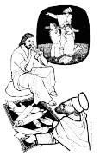
VANGELO (Mt 22,34-40)
In quel tempo, i farisei, avendo udito che Gesù aveva chiuso la bocca ai sadducèi, si riunirono insieme e uno di loro, un dottore della Legge, lo interrogò per metterlo alla prova: «Maestro, nella Legge, qual è il grande comandamento?». Gli rispose: «“Amerai il Signore tuo Dio con tutto il tuo cuore, con tutta la tua anima e con tutta la tua mente”. Questo è il grande e primo comandamento. Il secondo poi è simile a quello: “Amerai il tuo prossimo come te stesso”. Da questi due comandamenti dipendono tutta la Legge e i Profeti».

Domenica 5 novembre - XXXI^ T.O. - Anno A
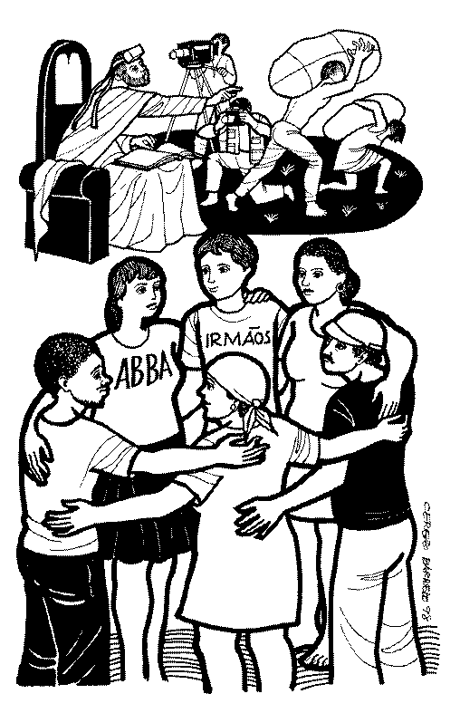
VANGELO (Mt 23,1-12 )
In quel tempo, Gesù si rivolse alla folla e ai suoi discepoli dicendo: “Sulla cattedra di Mosè si sono seduti gli scribi e i farisei. Praticate e osservate tutto ciò che vi dicono, ma non agite secondo le loro opere, perché essi dicono e non fanno. Legano infatti fardelli pesanti e difficili da portare e li pongono sulle spalle della gente, ma essi non vogliono muoverli neppure con un dito. Tutte le loro opere le fanno per essere ammirati dalla gente: allargano i loro filattèri e allungano le frange; si compiacciono dei posti d’onore nei banchetti, dei primi seggi nelle sinagoghe, dei saluti nelle piazze, come anche di essere chiamati “rabbì” dalla gente. Ma voi non fatevi chiamare “rabbì”, perché uno solo è il vostro Maestro e voi siete tutti fratelli. E non chiamate “padre” nessuno di voi sulla terra, perché uno solo è il Padre vostro, quello celeste. E non fatevi chiamare “guide” perché uno solo è la Vostra Guida, il Cristo. Chi tra voi è il più grande, sarà vostro servo; chi invece si esalterà, sarà umiliato e chi si umilierà sarà esaltato.

Parrocchia S.Tommaso di Canterbury
Via Roma, 64 31047 Ponte di Piave tel. 0422 759132
Don Gian Paolo Bano 3487332879 bano.gian.paolo@gmail.com pontedipiave@diocesitv.it
Potete trovare il foglietto parrocchiale tutte le settimane sul sito
www.oratoriosantommaso.it
segui il tuo oratorio anche su twitter - @OratorioPdiP
e Facebook - Oratorio Ponte di Piave

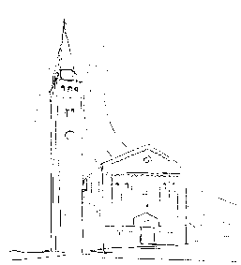

Parrocchia

San TOMmASO DI CANTERBURY

PONTE DI PIAVE

xxx^ domenica del tempo ordinario - Anno A -

Foglio di informazione 43 /2017

Carissimi parrocchiani, buona Domenica e buona settimana a tutti!
Vi informo che Mercoledì scorso mi sono incontrato con l’attuale Consiglio Pastorale Parrocchiale (CPP). Ho vissuto una bella esperienza di preghiera allo Spirito Santo, di condivisione nel reciproco ascolto che desidero sostenere e incoraggiare. Per questo, è stata accolta la mia richiesta che a tali riunioni pastorali (con scadenza più o meno mensile) sia data la possibilità di partecipare a quanti giovani e adulti lo desiderano, precedentemente informati sugli argomenti all’o.d.g. e che saranno comunicati, di volta in volta, tramite gli “Avvisi Parrocchiali”.
In attesa di avere dal nostro Vescovo e dal “Cammino Sinodale Diocesano” scelte concrete e possibili per un “nuovo stile di chiesa” come discepoli di Gesù, possono esserci utili alcuni spunti di una riflessione da parte del presidente della Conferenza Episcopale Italiana (CEI) – car d. Gualtiero Bassetti.
1.Il documento programmatico di papa Francesco “Evangelii Gaudium” (La gioia del Vangelo), fa fatica ad essere recepito. Il papa non suggerisce qualche aggiustamento o nuovi metodi, ma chiede una vera conversione pastorale. Si tratta di concepire una Chiesa in “uscita”: “missionaria” e di “comunione” alla luce del Concilio Ecumenico Vaticano II°.
2.La via del dialogo è un ulteriore aspetto della conversione pastorale a cui ci esorta il papa. In ogni caso favorire l’unità della Chiesa non significa pensarla tutti allo stesso modo o eliminare le differenze che sono una ricchezza.
3.Alcuni compiti della nostra comunità ecclesiale sono: lo spirito missionario, la spiritualità dell’unità e la cultura della carità.
4.La Chiesa italiana è tenuta ad annunciare e vivere con gioia il messaggio di salvezza che è dono di Dio per tutti. Il Vangelo deve essere sempre al primo posto. E avendo come perno il Vangelo, nasce la nostra attenzione ai poveri, ai migranti, ai bambini mai nati, ai malati terminali, ai disabili, alle famiglie ferite.
5.Infine, vengono indicate quattro priorità per il paese: il lavoro, i giovani, la famiglia, le migrazioni. Per rispondere a queste sfide, occorre avere uno sguardo lucido sulla nazione. “E credo, conclude il cardinale, che la Chiesa possa promuovere la visione di un’Italia unita, solidale, depositaria di un’immensa cultura umanistica e cristiana. Vedo la Chiesa italiana come una Chiesa del dialogo che si fa ponte tra cristiani, ebrei e musulmani, la “triplice famiglia di Abramo”.
Grazie dell’attenzione! Don Gian Paolo

Settimana dal 29 ottobre al 5 novembre 2017
celebrazioni e intenzioni SS. Messe

Domenica 29  XXX^ T.O.  Cambio orario  2^ salterio | 9.00  10.30  18.30 | S. Messa con le famiglie; Def.ti Salvador Emilio; Daniotti Antonio, Augusta e Davanzo Silvana; Marson Lorenzo e Amma  S. Messa con gli anziani; 60° anniversario di matrimonio di Gatti Fidalma e Tintinaglia Dalcise; Def.ti Sari Cesare; Serafin Maria, Domenica e fam.; Rado Mario  S. Messa con le famiglie; Def.ti Stefano e Alfonso Narder; Rorato Alessandro (30°die) Es 22,20-26;1Ts 1,5c-10; Mt 22,34-40
Lunedì 30 | 18.30 | Vespri e s. Messa. Def.to Damo Giuseppe Rm 8,12-17; Lc 13,10-17
Martedì 31  vigilia dei Santi | 18.30 | S. Messa festiva; Def.ti Moro Fervido, Canal Renato e Giovanni; Tonel Antonio, Rossetton Sergio e Vazzoler Bruna; Cristofoletto Gianni (anniv) Rm 8,18-25; Lc 13,18-21
Mercoledì 1  solennità di Tutti i Santi | 9.00  10.30  15.0018.30 | s. Messa. Def.ti Landolfi Lino; Fam. Artusato e Dall’Antonia;  s. Messa cantata. Def.ti Rinaldin Bruno, Pericle e Chiappin Bruna; Fam. Maria, Rosa, Giuseppe Chen; Migotto Margherita; Buso Lodovico e Rosa; Zanchetta Fiorenzo e Ernesto  In Cimitero: preghiere speciali e benedizione delle tombe  s. Messa con le famiglie. Def.ti Corbanese Patrizia e Genoveffa Ap 7,2-4.9-14; 1Gv 3,1-3; Mt 5,1-12a
Giovedì 2 Adorazione  Commemorazione dei fedeli defunti | 8.30  15.00  18.15 | Lodi e apertura dell’Adorazione S. Messa in cimitero; Def.ti Crovatti Rosa e Ernesto; Viola Virginia; coniugi Menegaldo Gino e Carmela; Mons. Paro Gino e fam.; Mattiuzzo Elisa e Montagneretto Elda Vespri chiusura dell’Adorazione. S. Messa per tutti i defunti e per Zanchetta Albino, Renzo e Dalla Francesca Marcella Gb 19,1.23-27a; Rm 5,5-11; Gv 6,37-40
Venerdì 3 | 8.30 | Lodi e s. Messa; def.Celante Vittorio Rm 9,1-5; Sal 147; Lc 14,1-6
Sabato 4  s. Carlo Borromeo | 18.30 | Def.ti Pillon Annamaria e Scapolan Arrigo, Faggiotto Elda e Pillon Gino; De Toffol Giovanni, Cipriano e Lina; Dalla Torre e Dall’Antonia; Bonato Antonio e Maria Lorenzon; Violo Dino e Placido Rm 11,1-2a.11-12.25-29; Lc 14,1.7-11
Domenica 5  XXXI^ T.O.  Cambio orario  3^ salterio | 9.00  10.30  18.30 | S. Messa con le famiglie; Def.ti Bozzo Primo; Traverso Elisabetta e Regina; Brusatin Antonio, Carmela e Anna; Peccolo Giovanni e Marco, Tonet Teresa, Zigraj Stejepan e Vizner Tatiana; Don Eligio Rizzo e genitori Lorenzo e Anna; Giovanni Paro  S. Messa con le Associazioni dell’Arma; Def.ti Nichele Carmela e Baccichetto Ermelando; Argentin Candida (30°die) e def.ti di via Gritti;  S. Messa con le famiglie; Def.ti coniugi Spessotto Sante e Soligon Luigia; Sari Elsa e Lorenzon Otello; Soldera Claudio e Nardi Marilena Mal 1,14b_ 2,2b.8-10; 1Ts 2,7b-9.13; Mt 23,1-12
Avvisi Parrocchiali

OGII, FESTA DEGLI ANZIANI: organizzata dall’Assessorato alle Politiche Sociali, in collaborazione con la Parrocchia: ore 10.30 s. Messa e pranzo presso sala teatro parr.le.
*** TEMPO PER CONFESSARSI IN PREPARAZIONE ALLA FESTA DEI SANTI ***
Don Gian Paolo è disponibile nel suo confessionale in chiesa MARTEDI’ della settimana entrante dalle ore 16,00 in poi per chi desidera riconciliarsi con Dio, con se stessi e i fratelli

BATTESIMO COMUNITARIO: Domenica 19 Novembre alle 10,30. E’ necessario che uno o entrambi i Genitori passino in segreteria per un breve colloquio con il parroco

AI FUNERALI: In osservanza delle norme liturgiche, si fa presente ai famigliari e parenti dei defunti che è possibile intervenire nella celebrazione della Messa, soltanto nella preghiera dei fedeli con qualche intenzione concordata con il celebrante. Altri interventi in chiesa con messaggi commemorativi e di commiato, sono da escludere.

CANTO E ANIMAZIONE LITURGICA: alle ss. MESSE festive si sta attivando una bella collaborazione da parte di alcune donne e cantori che si mettono insieme nello stesso banco per animare i canti. E’ un servizio di vera partecipazione e che va incoraggiato.

SAI SUONARE UNO STRUMENTO?
Diventa protagonista, entra anche tu nel gruppo.
FAI SUONARE IL CUORE OFFRITI con GIOIA
Ci stiamo attivando per avviare un corso per musicisti in Oratorio e poter animare qualche Messa con i ragazzi e i giovani. Se vuoi saperne di più contatta don Paolo o la segreteria.

Il Coro “Jesus Angels” si trovano in canonica al Mercoledi ore 17,00 per le prove di canto

Il Vangelo nelle case (VnC)
Quanti desiderano leggere una pagina del Vangelo in una casa, conoscere meglio Gesù e comunicare le proprie esperienze di vita in un clima familiare, possono rivolgersi ai coniugi De Marchi Alberto e Daniela in via De Gasperi,24 chiamando cell. 3208779749/3487925039

NOI ORATORIO SAN TOMMASO
Dal 3 ottobre è iniziato il corso di ginnastica che si tiene il martedì e il giovedì, al mattino dalle 8.30 alle 9.30 e alla sera dalle 20.45 alle 21.45. Per info e iscrizioni presso il Bar dell’Oratorio con gli stessi orari. E‘ iniziato anche il corso di Yoga, il mercoledì dalle ore 18.30 alle ore 20.00. Si ringrazia di cuore, chi ha contribuito con il 5 per mille, sostenendo il nostro Oratorio

IO NOI TU Ciclo di incontri per coppie – “Maschio e Femmina Dio li creò… insieme appassionata-mente.” Presso La Fondazione MORO Via Postumia.6/b a Oderzo. Relatrice dott.ssa Mercedes Indri De Carli Psicoterapeuta, consulente familiare, supervisore e didatta, gli incontri si terranno Venerdì 3 Novembre Il maschile e il femminile – Venerdì 10 Affettività e sessualità - Venerdì 17 Laboratori alle ore 20.30. Partecipazione gratuita. Iscrizione obbligatoria Tel. 349 3333200 – casamoro.oderzo@gmail.com

